السيرة الذاتية: (وميض تركي محمد)
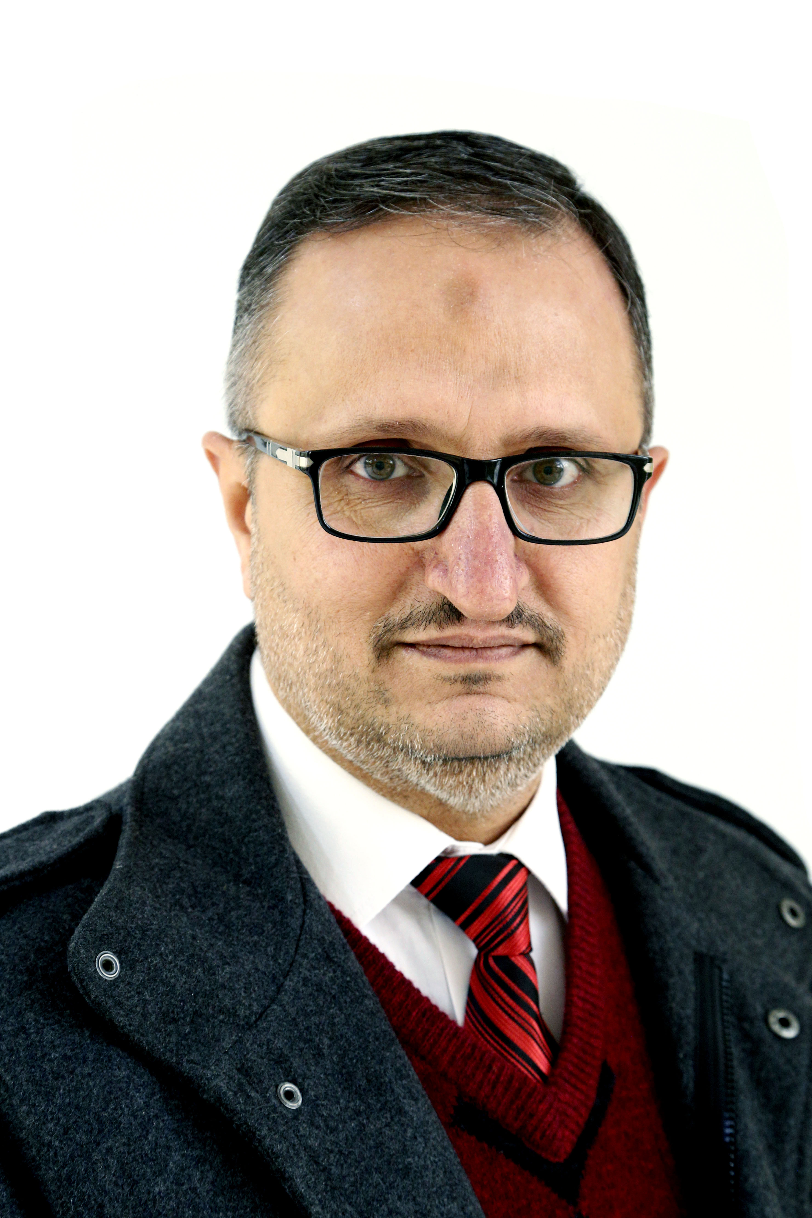

أولا: المعلومات الشخصية:

اللقب العلمي:مدرس

محل وتاريخ الولادة:الخالص/ 1977

الجنسية: عراقية

الحالة الزوجية:متزوج

رقم الهاتف:‘ 07831647518

البريد الالكتروني: wameedh.altameemi@uodiyala.edu.iq

عنوان العمل: جامعة ديالى – كلية الهندسة – قسم هندسة العمارة

ثانياً: المؤهلات العلمية:

دكتوراه هندسة ميكانيكية / جامعة شفيلد/ المملكة المتحدة/ 2018

ماجستيرهندسة ميكانيكية/ كلية الهندسة/ جامعة بغداد /2005

بكالوريوس هندسة ميكانيكية/ كلية الهندسة/ جامعة بغداد /2000

ثالثاً: اللغات المتقنة:

اللغة العربية (اللغة الام)

اللغة الانكليزية

رابعاً : البحوث المنشورة:

- Experimental and Numerical Evaluation of Friction Factor for Aluminum, Copper and Brass Using Compression Test

- Proposed Sustainable Indicators to Assess Transport Sustainability in Baghdad City

- Pressure drop of turbulent flow across pipe bends

- Water–air flow in straight pipes and across 90∘ sharp-angled mitre elbows

- Pressure-Loss Coefficient of 90 deg Sharp-Angled Miter Elbows

- Pattern-based pressure drop of air–water flow across a 90° sharp mitre elbow

خامساً: المؤتمرات العلمية:

Multiphase Flow 2017/ The 9th International Conference on Computational and Experimental Methods in Multiphase and Complex Flow, 20 - 22 June, 2017, Tallinn, Estonia

- Fourth International Scientific Conference of Alkafeel University (ISCKU 2022)
- The Third International Scientific Conference of Engineering Sciences (ISCES 2023)

سادسا: المزيد من المعلومات عن النشاط العلمي يمكن ايجادها على روابط التواصل العلمي:

Author ID: https://www.scopus.com/authid/detail.uri?authorId=57200511523
Research Gate https://www.researchgate.net/profile/Wameedh-Al-Tameemi
Orchid https://orcid.org/0000-0002-0202-2428
Google Scholar https://scholar.google.com/citations?user=oVExtssAAAAJ&hl=en
LinkedIn
Web of Science https://www.webofscience.com/wos/author/record/ABC-9037-2020

